МІЖНАРОДНИЙ ФОНД «ВІДРОДЖЕННЯ»

ПРОГРАМА “Антикризова гуманітарна програма”

ФІНАЛЬНИЙ ЗМІСТОВНИЙ ЗВІТ

Назва проекту: | « Дар здорового життя - найцінніший дар»
Назва конкурсу/тендеру, у рамках якого був підтриманий проект (або позаконкурсний): | “ПОПОВНЕННЯ ФОНДІВ СІЛЬСЬКИХ БІБЛІОТЕК ТА АКТИВІЗАЦІЯ ЇХ КУЛЬТУРНО-ПРОСВІТНИЦЬКОЇ РОБОТИ З МІСЦЕВИМИ ГРОМАДАМИ”
Бюджет проекту | 3000 грн. Фонд «Відродження»
Назва організації, що реалізує проект: | Малобудищанська сільська бібліотека-філіал
Поштова адреса організації: | с. Малі Будища, Зіньківського району, Полтавської області, 38163
ПІБ керівника організації/проекту: | Міщанин Людмила Михайлівна
Контактні дані керівника організації (тел., моб.тел., ел.пошта): | ludmyla.moroz@mail.ru, 3-10-73.
Які ще організації брали участь у реалізації проекту:
Географія проекту (населені пункти, регіони, країни, на які поширюється дія проекту): | С. Малі Будища, Зіньківського району Полтавської обл.
Цільова аудиторія / цільові групи та бенефіціари проекту: | Учні школи, педагогічний колектив школи, батьки учнів школи
Очікувані результати від виконання проекту | - Привернули увагу громадськості до проблеми здоров’я дітей і юнацтва.  - Зміцнили зв’язки між закладами культури, освіти, охорони здоров’я .  - Сформували у дітей та молоді більш відповідального відношення до власного здоров’я.  - Піднявся престиж бібліотеки - як культурного осередка села та центру підтримки здорового способу життя.  - Підвищився інтерес у дітей до читання, збільшилась кількість відвідувань бібліотеки.  - Залучили батьків до методів ефективного спілкування з дітьми, до участі змістовного дозвілля дітей, покращилося сімейне читання.  - Учні набули достовірних знань про шкідливість алкоголю, куріння, наркотиків та посилилась мотивація до здорового способу життя
- СТАН РЕАЛІЗАЦІЇ ПРОЕКТУ

1.1)Малобудищанська сільська бібліотека-філіал, як інформаційний центр підтримки здорового способу життя разом зі своїми партнерами - сільською радою, Будинком культури, школою, медичним закладом реалізовувала проект
«Дар здорового життя - найцінніший дар»протягом 2012 року серед учнів школи , батьків учнів, педагогічного колективу школи.

Мета проекту-формування у дітей і юнацтва позитивної мотивації до здорового способу життя, профілактики тютюнокуріння, алкоголізму та вживання наркотиків.
Виховання в дусі відповідальності за своє здоров’я і здоров’я оточуючих, як найвищої індивідуальної та громадської цінності.
Залучення до читання, відвідування бібліотеки.
В ході реалізації проекту були проведені організаційні заходи:

Дата, місце проведення | Назва заходу | Тип заходу | Кількість учасників | Реакція аудиторії та результати заходу
І етап – організаційний
17січня школа  25 січня школа | Проведено анкетування серед дітей і підлітків  «За здоровий спосіб життя»  «Ваше відношення до наркотиків» |  | 15учнів  22учні | Виявили, як учні розуміють переваги здорового способу життя , життя без наркотичної залежності. Книговидача:- 24  Виявили негативне ставлення користувачів до вживання наркотиків та наркотичних засобів..Книговидача: 34
10 лютого  бібліотека | Створено при бібліотеці клуб для важких підлітків «Надія» |  | 8 учнів | Учасники клубу частіше відвідують бібліотеку. Для них проводяться зустрічі з цікавими успішними людьми, що сповідають здоровий спосіб життя, а також організовуються уроки здоров’я, години корисних порад та ін. .Вдалося залучити до роботи клубу » Надія « 5 «важких» підлітків.Книговидача становила: 21
ІІ етап – основний
21 березня  школа | «Калейдоскоп здоров’я» | Гра-подорож | 12  учнів | Виховали у дітей ціннісне ставлення до власного здоров’я та стимулювали бажання дбати про нього, сприяли усвідомленню необхідності ведення здорового способу життя, нагадали корисні звички, які допоможуть зміцнити здоров’я, прищеплювали інтерес до занять фізичною культурою і спортом.Книговидача:33
10 квітня  школа | Здоров’я та здоровий спосіб життя | Конкурс на кращий твір | 15  учнів | Бібліотекар надав допомогу у підборі літератури для написання твору. Автори робіт поповнили свій багаж знань про здоровий спосіб життя .Кращий твір: «Я веду здоровий спосіб життя», Віктора Даценка.  Книговидача 22
7 квітня-  17 квітня | Бути здоровим – модно, стильно, красиво  1. Азбука краси і здоров’я  2. Здоровий спосіб життя – модно, престижно, корисно  3.Духовне здоров’я – шлях до гармонійного розвитку особистості  4. «Абетка успішної людини» | Декада здоров’я  Книжкова виставка  Тренінг  Морально-етична бесіда  Година порад | 15  учнів  10  учнів  12 учнів | Проведення декади сприяло більш відповідальному відношенню молодих користувачів до власного здоров’я. Були дані практичні поради про своє відношення до здоров’я, до спортивних занять і фізкультури, про відношення до спиртного і паління.  Записалося 10 користувачів  Книговидача:47  Книговидача 30
15 травня  бібліотека | Здорова дитина – щаслива родина | Сімейне  свято | 16 учнів  14 батьків | Батьків юних користувачів проінформували про літературу збереження здоров’я дітей, дали корисні поради, вручили рекомендаційні списки «У бібліотеку за здоров’ям».  Взяли участь у веселих сімейних конкурсах.  Записалося 8 користувачів  Книговидача 20
13 червня  бібліотека | Скажемо наркотикам - НІ | Година протесту | 10  молодь | Дана інформація про шкоду здоров’ю І небезпеку, яку несе вживання наркотиків, про правову відповідальність за наркотики перед законом. Перегляд та обговорення документального фільму  «Право на життя». По обличчях читачів було видно , що масовий захід примусив їх замислитися.  Книговидача: 18
6 липня  бібліотека | Алкоголь руйнує здоров’я людини  1.Що таке алкоголь ?  2.Вплив алкоголю на організм  3. Анкета «Чи піддаєтесь ви ризику алкоголізму?» | Година повідомлень | 13  учнів | Дали змогу зрозуміти, що експериментувати з алкоголем шкідливо і небезпечно для молодих людей, що ризик розвитку алкоголізму у підлітків надзвичайно високий. Масовий захід стимулював молоду людину до самоконтролю , саморозвитку.  Книговидача::28
14 вересня  бібліотека | За хмарою тютюнового диму | Диспут | 12  учнів | Пояснили вплив тютюнового диму на організм людини, в результаті диспуту було знайдено і приведено докази «за» і «проти» куріння. Книговидача::53
9 жовтня  бібліотека | Рабство за власним бажанням  (шкідливі звички)  1.Схаменіться, бо ж лихо вам буде  2.Алкоголь та паління  3.На кінці прірви | День інформації  Книжкова виставка  Бесіда-огляд  Інформаційна година | 12  Учнів | Дали корисну інформацію про шкоду паління та алкоголізму, переконали в згубності шкідливих звичок і запропонували правильний вибір - сік замість сигарет і пива, здоровий спосіб життя.  Книговидача:54
14 листопада  бібліотека | Здоровий спосіб життя : в запитаннях і відповідях | Круглий стіл | 15  учнів | В результаті анкетування виявлено, що інформація круглого столу була зрозумілою і корисною для учасників, викликала негативне ставлення до вживання алкогольних напоїв, тютюнокуріння та наркотиків, бажання і вміння вести здоровий спосіб життя Книговидача: 39

2. ІНФОРМАЦІЙНИЙ СУПРОВІД

2.1) При отриманні літератури бібліотека дала рекламу по місцевому радіомовленню, в ЗМІ , про надходження літератури оформили книжкові виставки , перегляди літератури «Книги від фонду «Відродження» для вас, читачі!», рекомендаційні списки літератури.

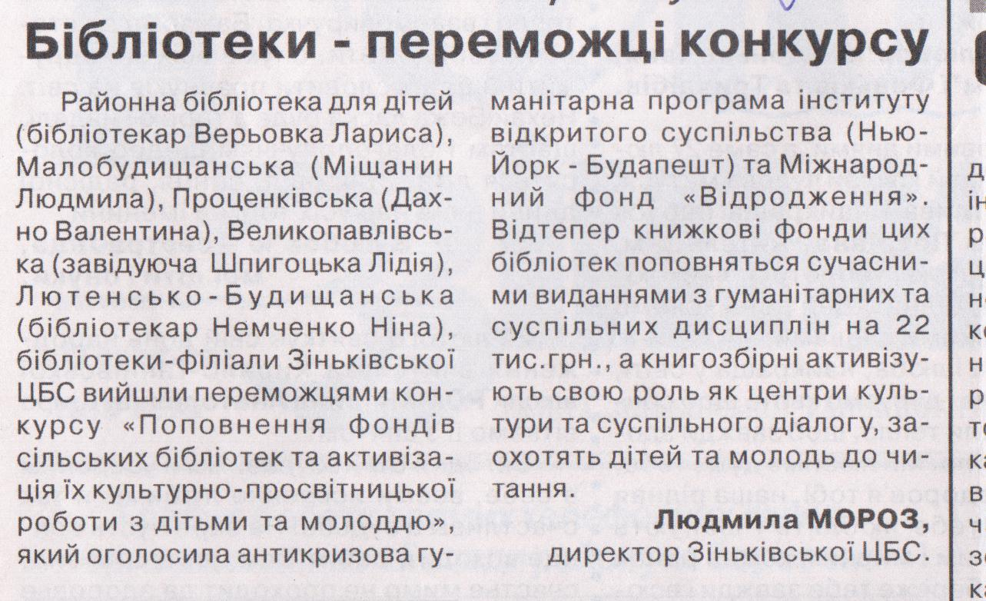

28 лютого 2012 року газета «Голос Зіньківщини»

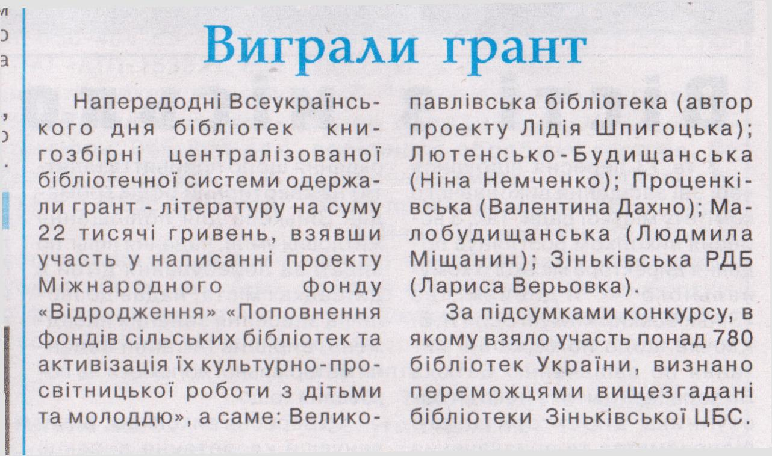

28 вересня 2012 року газета «Голос Зіньківщини»

3. СПІВПРАЦЯ

Партнерами у рамках проекту виступили МалоБудищанська середня школа 1-111ступенів, рада ветеранів . сільська Рада , ПП Яковенко В.І., Ващенко О.С. які виступали спонсорами у придбанні солодощів ,призів у проведенні масових заходів.
.

4. НАЯВНІ РЕЗУЛЬТАТИ РЕАЛІЗАЦІЇ ПРОЕКТУ

4.1) Коротко опишіть, які головні результати були досягнуті внаслідок реалізації проекту.
Завдяки Міжнародному Фонду «Відродження» бібліотека отримала нову літературу
актуальну періодику, яких не вистачало за браком коштів та недостатнього фінансування; збільшилась кількість читачів сільської громади, яких цікавлять різноманітні питання нової літератури та нові форми популяризації літератури: презентації книги, години спілкування , години протесту. круглі столи, серед різних категорій читачів.
Учнівська молодь має змогу отримати додаткову інформацію з довідкової літератури, книги які стали незамінним джерелом інформації щодо написання рефератів, курсових, дослідницьких робіт, робіт МАН з усіх галузей знань. Іншим категоріям читачів бібліотека зможе запропонувати книги про незвичайні особливості життя і творчості яких викликає захоплення і повагу.
.
Реалізація проекту дозволила: учням набути знання достовірної інформації про шкідливі звички, зменшити схильність молоді до ризикованої поведінки, створити сприятливе середовище співпраці з батькам та школою, підвищити інтерес до читання та відвідування бібліотеки.
Збільшилось відвідування на 100%, новинками літератури користуються всі верстви населення , вся громада
4.2.) Наведіть інформацію про реалізацію Вашого проекту у кількісних показниках, зокрема:
- кількість учасників заходів/проекту/залучених осіб-300
- кількість осіб, які отримали роздаткові матеріали та / або в інший спосіб дізналися про результати / продукти проекту-201
- кількість осіб, які після участі у заходах та / або отримання інформації про результати / продукти проекту зробили якусь корисну дію -12 ( юнаки-7 чоловік залишили сигарету , не курять)
- кількість поліграфічної продукції (листівок, брошур, буклетів, плакатів тощо)-173

4.3) Як реалізація проекту вплинула на Вашу організацію, її імідж, плани подальшої діяльності та на Ваших партнерів.
Результатом проекту є участь у заходах просвітницького та інформаційного , змістовного дозвілля молоді, пробудження , бажання творити добро ,радість буття., до ведення здорового способу життя., активізувалась подальша робота з інформування населення про можливості бібліотеки , що сприяє приверненню громадської уваги до подій бібліотечного життя.

4.4) Базуючись на Вашому досвіді, які рекомендації Ви надали б виконавцям інших подібних проектів?
Сьогодні рекомендуємо бібліотекареві постійно працювати над собою , збагачуватись інтелектуально , бути готовим до спілкування з читачами різного соціального статусу , різних вікових категорій.
Активно приймати участь у проектах фонду « Відродження»». Спасибі , що Ви є!.

Підпис керівника проекту/печатка/дата Міщанин Людмила Михайлівна –бібліотекар 1 категорії МалоБудищанської бібліотеки-філіалу. 15 жовтня 2012року

ДОДАТКИ ДО ЗМІСТОВНОГО ЗВІТУ

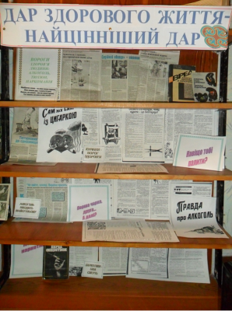
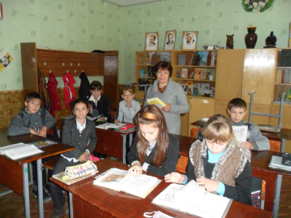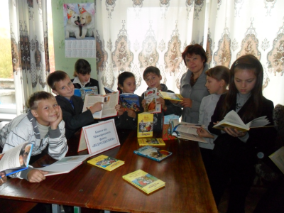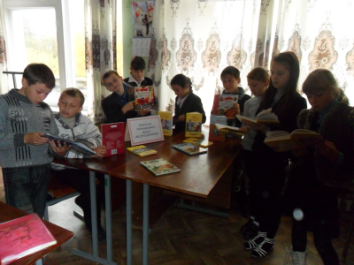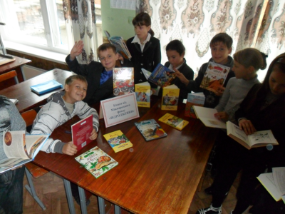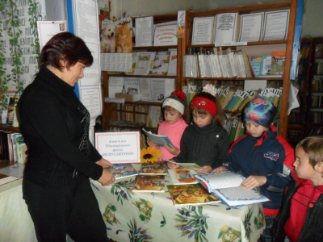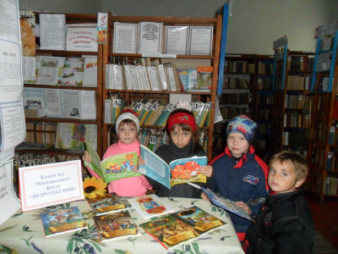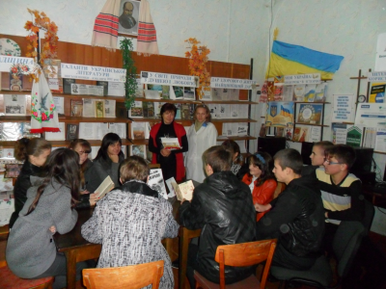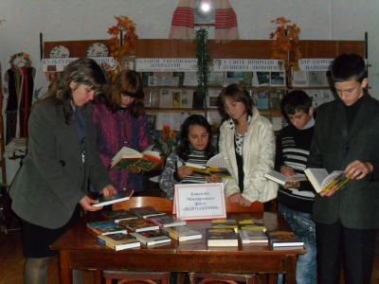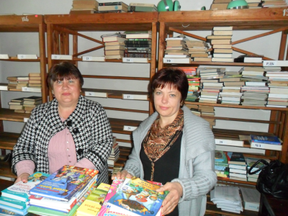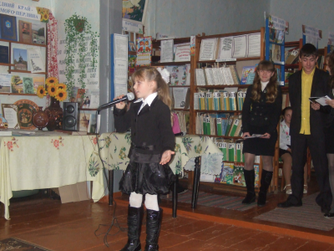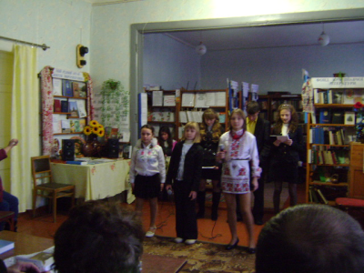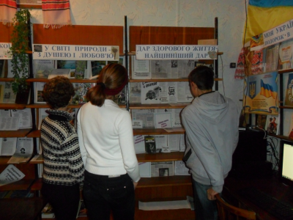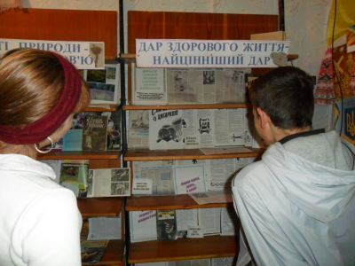

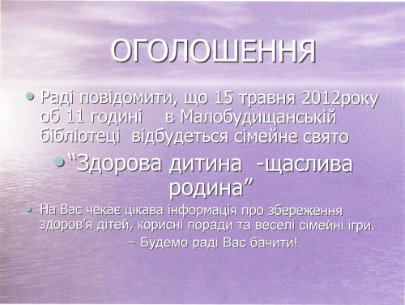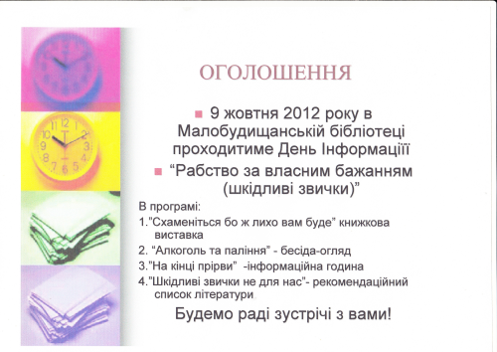

Анкета «За здоровий спосіб життя»
ЛЮБИЙ ДРУЖЕ!
Здоров’я – обов’язкова умова життя кожної людини. Тільки здорова людина, життєрадісна, сповнена енергії, здатна в повній мірі надавати необхідну допомогу людям. Як зберегти своє здоров’я на довгі роки? Як бути бадьорим і впевненим у собі, не скаржитись на своє здоров’я, на постійне нездужання?
На ці та інші запитання ти даєш відповідь, якщо опрацюєш анкету на тему: “ЗА ЗДОРОВИЙ СПОСІБ ЖИТТЯ” (Анкетування проводить Малобудищанська сільська бібліотека).
- Що, на твою думку, означає вислів “За здоровий спосіб життя”:
а) дотримуватись розпорядку дня;
б) займатися фізкультурою і спортом;
в) вживати корисну їжу;
г) чи щось інше?
- Чи займаєшся ти яким-небудь видом спорту?
- Які вітаміни повинні входити в раціон харчування?
- Який твій улюблений напій?
- Що є основною загрозою для здоров’я?
а) наркоманія;
б) тютюнопаління;
в) алкоголізм;
г) інший варіант;
- Чи існує для тебе проблема подолання шкідливих звичок?
а) да;
б) ні;
- Як ти думаєш, що подумав би інопланетянин, якби побував би в нашій країні і побачив тих людей, кого торкнулася така проблема? І чи все ти зробив, щоб подолати її?

ЗАПРОШЕННЯ

Шановна
Наталія Миколаївна!
Запрошуємо Вас прийняти участь
у засіданні круглого столу Здоровий спосіб життя: в запитання і відповідях», який відбудеться в Малобудищанській бібліотеці 14 листопада

Малобудищанська бібліотека-філіал
Зіньківської ЦБС

Щоб росли ми здоровенькі
на потіху батька й неньки
Рекомендаційний список літератури



2012 р

Шановні читачі!
Ми пропонуємо вам і вашим дітям здійснити мандрівку за Здоров’ ям. За Здоров’ ям з великої літери.
Нам дуже хочеться, щоб після знайомства з книжками, які увійшли до посібника, у дитини з явилося нове відношення до самого себе, до свого здоров’ я. З користю для себе дитина довідається, що на протязі життя людину може підстерігати небезпека, якої не потрібно боятися, а треба уникати та берегтися.
Сподіваємось, що наш рекомендаційний список літератури допоможе батькам зміцнити захисні сили організму дитини за допомогою фізкультури, масажу, загартовування, здорового харчування, які мають безумовні переваги перед ліками.
До списку увійшли книги та публікації з періодичних видань .
Адресовано дітям та батькам, учителям та вихователям, всім, хто вболіває за здоров ‘я підростаючого покоління.

Бережи одежу знову,
а здоров’ я - змолоду.
Наш спільний дім – прекрасна планета Земля з її високими горами, широкими річками, блакитними морями, зеленими лісами. На Землі живуть тварини і птахи, ростуть дерева, цвітуть квіти. Та найбільше багатство Землі – люди.
Найдорожчим надбанням людини є здоров я, а тому наш обов’ язок берегти та зміцнювати його. Найкращими засобами досягнення цієї мети є правильний догляд та виховання дитини, починаючи з моменту її народження.
Сьогодні збільшилася кількість дітей, що мають вади від народження та схильність до хронічних захворювань. Причини такого становища криються не тільки в екологічному забрудненні оточуючого середовища, а й в низькому рівні культури життя, що проявляється, зокрема, у недбалому ставленні частини населення, особливо підростаючого покоління, до власного здоров’ я.
3
Хотілося б підкреслити, що одним із головних чинників, які підвищують опір дитини до захворювань – це його правильне фізичне розвинення, яке набагато залежить від виховання в родині. Сьогодні недостатньо пасивно додержуватися рекомендацій лікаря, батьки та вихователі повинні стати активними помічниками в боротьбі за здоров’ я дитини.
Отже, якщо ми вибираємо здоровий спосіб життя – використання світла, чистого повітря і води, здорової їжі, заняття фізкультурою і спортом, загартовування, дбайливий догляд без розманіження - наші діти будуть зростати здоровими і міцними.

4

Навчись бути здоровим
Бей П. Основи здоров’ я у запитаннях і відповідях. 1-4 класи: посібник-довідник / П.Бей. – Тернопіль: Навчальна книга-Богдан, 2005. – 111с.
Валеологія: посібник для учнів / Е.Донецьк: БАО, 2005. – 511с.
Вислови, прислів’ я та приказки про згубні звички // Шкільна бібліотека. – 2011. - №1. – С.100.
Коростелев Н. От А до Я / Н.Коростелев. – М.: Медицина, 1987. – 288с. – (Детям о здоровье).
Лизак Т. Абетка здоров’ я: [ Ігровий захід у вигляді абетки] / Т.Лизак // Позакласний час. – 2011. - №3. – С. 35-37.

Батькам про здоров ‘я дитини
Антосик А. здоровий спосіб життя – що це таке? / А.Антосик // Дім, сад, город. – 2010. - №11. – С.12-13.
Вплив роботи на стан фізичного здоров’ я / Уклад. М.Гончаренко та ін. // Позакласний час. – 2012. - № 1-2. – С. 88-90.
Домашній медичний довідник, - Донецьк, БАО
2005. – 384с.
Шахненко В. Абетка здоров’ я: посібник по валеології для вчителів / В.Шахненко. – К.: Котигорошко Лтд, 1996. – 132с.

МалоБудищанська бібліотека-філіал
Зіньківської ЦБС

ЗДОРОВА ДИТИНА – ЩАСЛИВА РОДИНА

РЕКОМЕНДАЦІЙНИЙ СПИСОК ЛІТЕРАТУРИ
ДЛЯ БАТЬКІВ

До відзначення 2012 року – Роком спорту та здорового способу життя
бібліотекою складений рекомендаційний список
«Здорова дитина – щаслива родина”.Здоров’я нації сьогодні – показник
цивілізованості держави, який відбиває рівень
соціально-економічного розвитку суспільства.
Найвагоміша роль у формуванні у підростаючого
покоління здорового способу життя належить сім’ї, в
якій дитина зростає, в якій формуються її звички,
уподобання, інтереси та потреб
Мета списку – ознайомити батьків з
літературою, яка популяризує здоровий спосіб життя.
В рекомендаційному списку представлені книги
та статті з періодичних видань
Список рекомендований батькам, які не байдужі до здоров’я і виховання своїх дітей.
„Від стану здоров’я, життєрадісності, бадьорості дітей
залежить їхнє духовне життя, світогляд, розумовий розвиток,
міцність знань, віра у свої сили”
(Василь Сухомлинський).

І. Розвиток і виховання дитини в сім’ї
Бондаренко, Л. Дитина вдома : на допомогу батькам // Позакласний час. – 2006. – жовт. (№19/20). – С. 69-90.
Ваш малюк і догляд за ним : сучасна енциклопедія. – Донецьк : БАО, 2006. – 512 с.
Енциклопедія батьківства : посібник зсімейного виховання / за ред. Є. І. Коваленко, С.В. Кириленко. – К. : КНТ, 2008. – 592 с.
Коляда, М. Г. Сучасна енциклопедія виховання дитини / М. Г. Коляда. – Донецьк : БАО,2005. – 400 с.
Рібцун, Ю. Щоб малюк заговорив : дайте прочитати батькам //Дошкільне виховання. –2011. - № 4. - С. 24-26.
Формування гігієнічних навичок дітей у сім’ї : бесіда з батьками //Позакласний час. –2009. – берез. (№ 5/6). – С. 54-56.
Щебликіна, О. М. Моя щаслива дитина :робота з батьками //Позакласний час. – 2006. –груд. (№ 23/24). - С. 81-84.
ІІ. Вчимося бути здоровими разом із дітьми
Білик, Е. В. Валеологія : довідник школяра /Е. В. Білик. – Донецьк : БАО, 2005. – 512 с.
Бойченко, Т. Є. Основи здоров’я : підруч.для 1 кл. / Т. Є. Бойченко, О. Я. Савченко. – К. :Навчальна книга, 2002. –
ІІІ. З фізкультурою дружимо
Комаровский, Е. О. Восстанавливаемфизическую форму : беседа с родителями //Позакласний час. – 2007. – трав. (№ 5). – С. 43-46.
Матвієнко, В. Загартування водою :батьківська сторінка // Дошкільне виховання. –2010. - № 6. – С. 28-29.
Постна, І. Рух для здоров’я малюків //Дошкільне виховання. – 2011. - №9. – С. 20-23.
Терещенко, І. Ігри та вправи у воді : поради на літо для батьків //Дошкільне виховання. –
2011. - № 6. – С. 28-30 : фото.
IV. Культура харчування і здоров’я
дитини
Обертинська, А. П. Бережи себе, малюк! :
для дітей дошк. та мол. шк. віку / А. П.Обертинська. – К. : Росава, 2005. – 128с
Петренко, Л. Гігієна харчування : на допомогу батькам // Позакласний час. – 2008. –лип. (№ 7). – С. 43-65.
Тарасенко, С. П. Корисна їжа і здоров’я //Позакласний час. – 2010. – листоп. (№ 11). – С. 41-43.
V. Лікуємо дітей уважно і відповідально
Єфименко, М. Сколіозу – ні! : корекційно-профілактичні вправи //Дошкільне виховання. –2009. - № 2 – С. 20-21.
Здоровий відпочинок : правила першої долікарської допомоги //Розкажіть онуку. – 2012.– трав. (№ 9/10). – С. 152-153.
Комаровский, Е. О. Прививки : [советы родителям] // Розкажіть онуку. – 2011. – квіт. (№7). – С. 29-32.
Комаровский, Е. О. Профилактика ОРВИ //Розкажіть онуку. – 2011. – лют. (№ 3). – С. 76-79.
Комаровский, Е. О. Часто болеющий ребенок? Кто виноват и что делать? // Розкажіть онуку. – 2010. – листоп. (№ 11). – С. 47-49.
VI. Шкідливі звички – ворог здоров’я
Гончаренко, М. С. Шкідливі звички та їхпрофілактика // Позакласний час. – 2009. – берез.(№ 5/6). – С. 57-72.
Каліновська, В. Найцінніший дар – життя :школа сприяння здоров’ю //Позакласний час. –2010. – листоп. (№ 11). – С. 37-40.
Рожкова, Г. І. Наркотичні речовини та шляхи профілактики наркоманії //Позакласнийчас. – 2010. – листоп. (№ 11). – С. 48-52.
Це має знати кожен : профілактикашкідливих звичок // Позакласний час. – 2009. –берез. (№ 5/6). – С. 73-82.
Щербак, Л. С. З горілкою дружити – життясвоє занапастити //Позакласний час. – 2010. –листоп. (№ 11). –с.44-47

АНКЕТА
“Ваше відношення до наркотиків”
- Чому молодь вживає наркотики?
а) не хочуть відставати від “крутих” однолітків;
б) із цікавості;
в) намагаються втекти від проблем.
- Якими якостями повинна володіти людина, щоб не стати наркоманом?
а) великою силою волі;
б) бути самостійним.
- Ваше відношення до наркоманів
а) “Я їх боюсь і зневажаю”;
б) “Це не люди, вони вже деградували”;
в) “Це хворі, їх треба лікувати”.
- Що повинне зробити суспільство, щоб наркоманія зникла? Що думаєте Ви?
а) покращити життя – тоді люди не будуть тікати від проблем в “кайф”;
б) не продавати наркотики;
в) бути уважними, а якщо людина почала колотись, відмовити її;
г) зайняти її якоюсь справою;
д) потрібно щоб людина сама захотіла позбутись наркотичної залежності.

Дані про себе: Стать вік

